# **Об обязанности регистрации инициатора общего собрания собственников помещений в многоквартирном доме по размещению в ГИС ЖКХ решения и протокола собрания**

Согласно внесенным изменениям Федеральным законом от 28 июня 2022 года № 217-ФЗ внесены изменения в Жилищный кодекс Российской Федерации, лицо которое инициировало общее собрание собственников помещений в многоквартирном доме, обязано разместить в государственной информационной системе жилищно-коммунального хозяйства протокол собрания, в связи с чем собственники МКД обязаны закрепить «Администратора общего собраний собственников МКД», в системе ГИС ЖКХ, для выполнения функций электронного голосования.

Также Федеральным законом № 217-ФЗ часть 1 статьи 46 ЖК РФ дополнена обязанностью по размещению решений и протокола в ГИС ЖКХ **лицом, инициировавшим общее собрание собственников** помещений в многоквартирном доме, не позднее чем через десять дней после проведения собрания.

Таким образом, в силу части 1 статьи 46 ЖК РФ **подлинники решений и протокола общего собрания собственников** помещений в многоквартирном доме подлежат **обязательному представлению**лицом, по инициативе которого было созвано общее собрание, в управляющую организацию, правление товарищества собственников жилья, жилищного или жилищно-строительного кооператива, иного специализированного потребительского кооператива, а при непосредственном способе управления многоквартирным домом в орган государственного жилищного надзора **не позднее чем через десять дней после проведения общего собрания собственников** помещений в многоквартирном доме. Также **инициатор общего собрания** в обязательном порядке **размещает** указанные материалы в**государственной информационной системе жилищно-коммунального хозяйства** через свой личный кабинет.

В силу части 1.1 статьи 46 ЖК РФ управляющая организация, правление товарищества собственников жилья, жилищного или жилищно-строительного кооператива, иного специализированного потребительского кооператива **в течение пяти дней** с момента получения указанных документов**направляет подлинники в орган государственного жилищного надзора для хранения в течение трех лет.**

Неразмещение протокола общего собрания в ГИС ЖКХ повлечет невозможность проведения собственниками иных собраний с аналогичной повесткой дня.

Обращаем Ваше внимание, что указанные требования **вступают в силу с 09.07.2022** и распространяются в том числе на общие собрания, инициированные до 09.07.2022, дата завершения которых приходится на 09.07.2022 и позднее.

Учитывая изложенное, схема действий собственника следующая:

1. **ОСС окончено – через 10 календарных дней материалы ОСС подлежат размещению в ГИС ЖКХ;**
2. **ОСС окончено – через 10 календарных дней материалы ОСС подлежат передаче лицу, осуществляющему управление многоквартирным домом.**

В целях информирования прилагаем скриншоты личного кабинета гражданина в ГИС ЖКХ, содержащие исчерпывающий алгоритм действий, который необходимо совершить **инициатору** по результатам общего собрания собственников.

На основании изложенного, сообщаем о необходимости соблюдения положений ст. 45, 46 ЖК РФ, недопустимости проведения общего собрания собственников по ранее рассматриваемым собственниками вопросам, в отсутствии размещенных решений и протокола общего собрания собственников по указанным вопросам в системе.

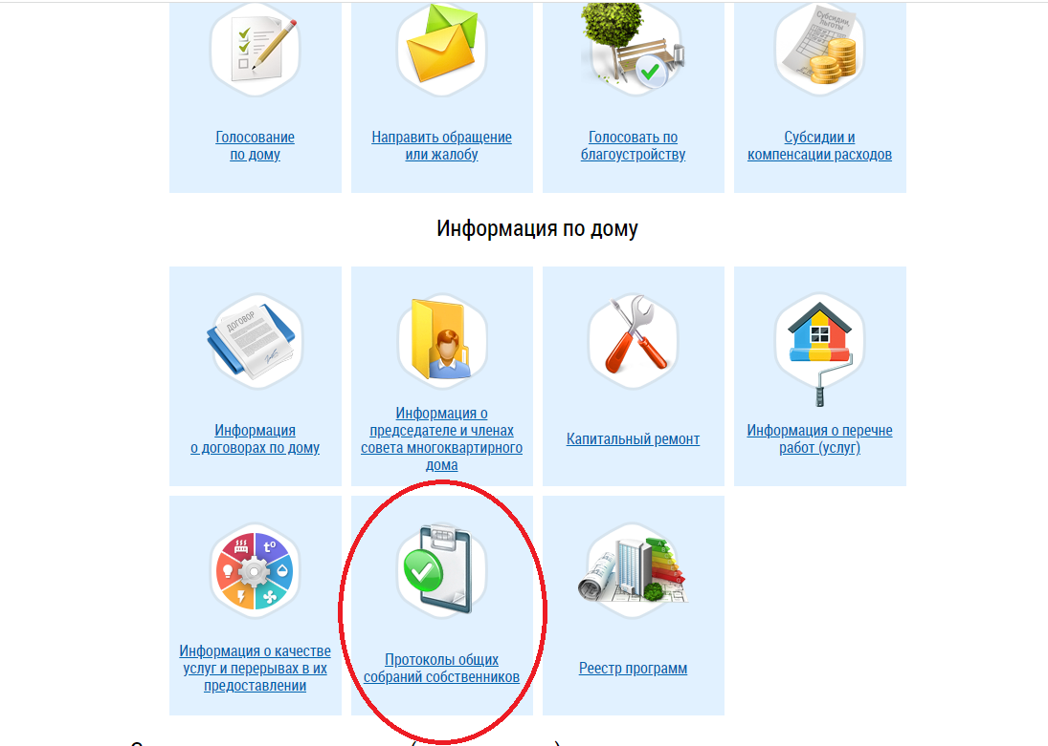

*Шаг 1*

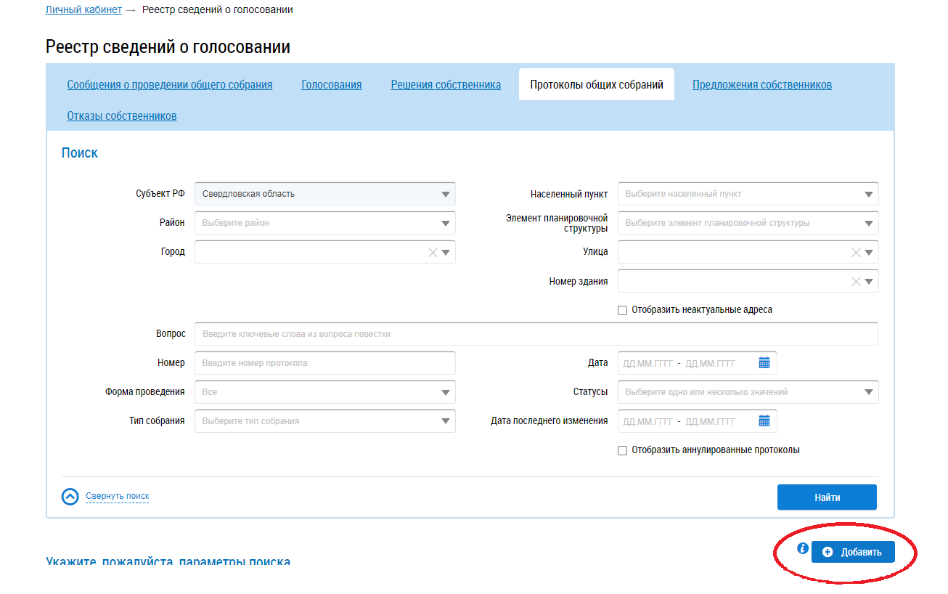

*Шаг 2*

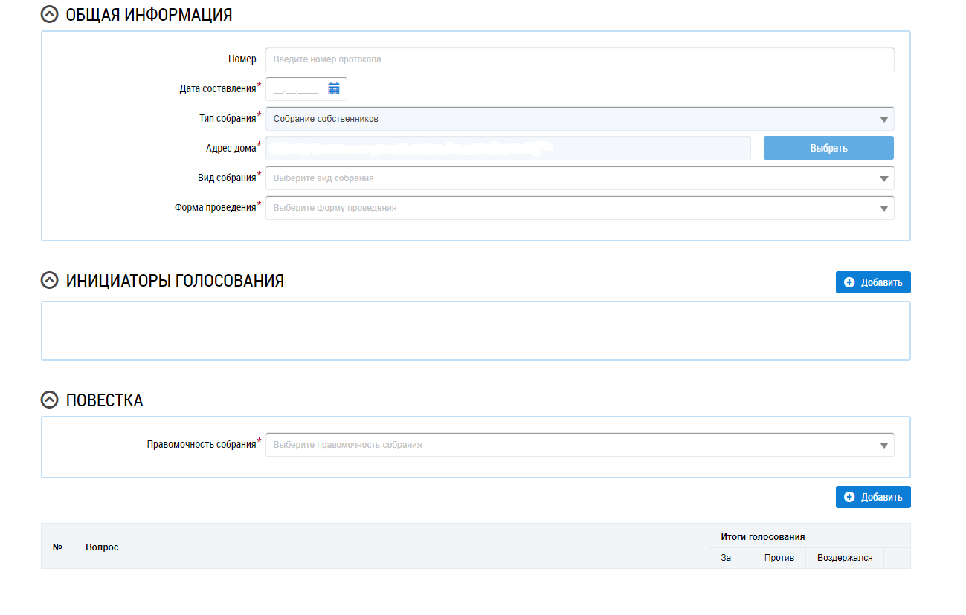

*Шаг 3*

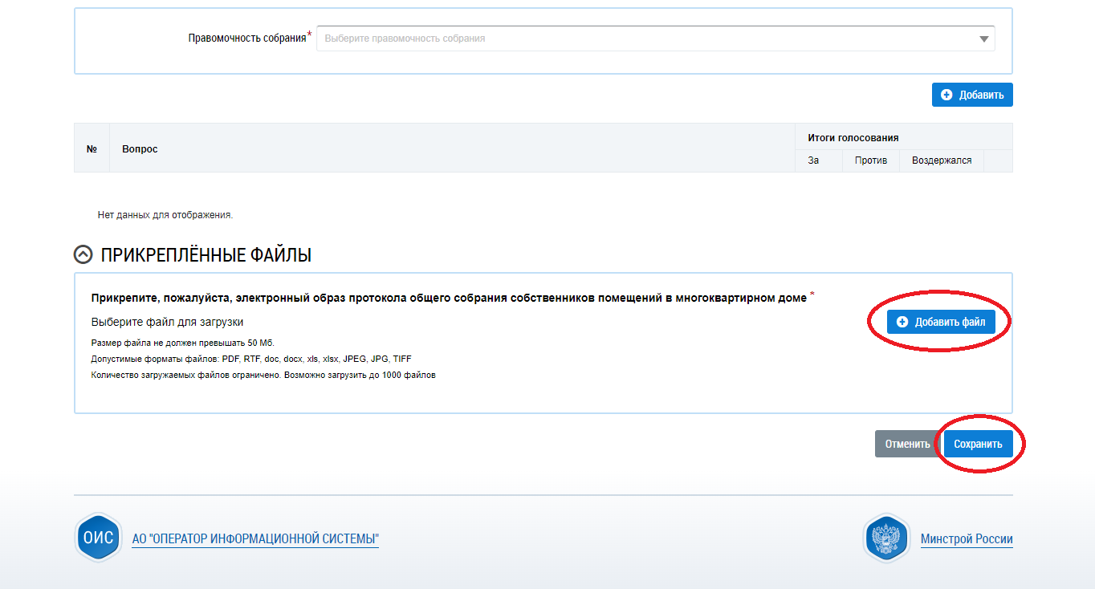

*Шаг 4*